北醫牙醫學系 成立桃園地區專科支援中心
（記者吳佳憲、陳延蔚桃園報導）

為服務廣大校友，台北醫學大學牙醫學系特地與校友徐啟東醫師合作，假桃園源芳牙醫診所成立「牙醫專科支援中心」，由系方統籌，提供專科醫師學術與醫療專業諮詢與服務，除了可為校友們帶來更多的專業服務，也有助於提昇當地整體醫療品質。
開幕典禮於4月9日下午1時舉行，北醫牙醫學系主任李勝揚博士、北醫牙醫學系校友會桃園分會長洪銘謙醫師、副會長謝曾安醫師及桃園分會眾多校友均應邀出席，場面熱絡。李勝揚主任表示，北醫牙醫學系「牙醫專科支援中心」，首先將開設齒顎矯正科、口腔顎面外科與兒童牙科三個支援專科，他並在中心裡設有齒顎矯正專診與專屬手術室，並將引進北醫牙齒銀行服務，以貯存患者健康的牙齒，為口腔衛生把關。
北醫「牙醫專科支援中心」位於桃園市中山路、鄰近市公所精華地段，未來大桃園地區的校友們，若有轉診上的需求，再也不用千里迢迢跑到北醫所屬三大附設醫院。

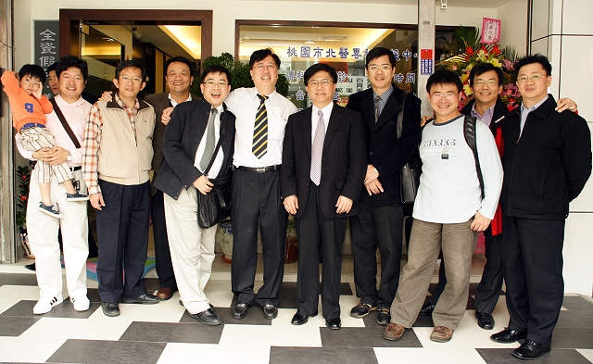  北醫牙醫學系主任李勝揚博士與眾位校友合影 | 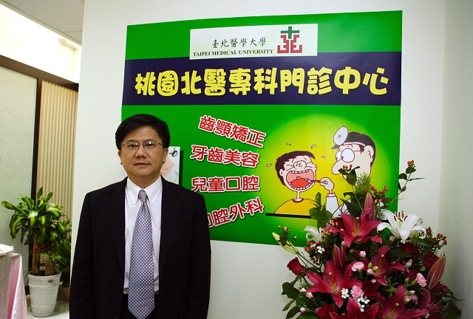  專科支援中心於4月9日正式開幕，圖左為李勝揚主任
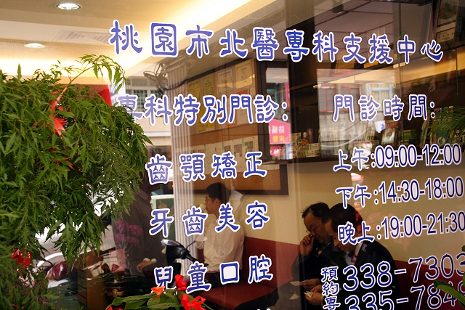  桃園市北醫專科支援中心門口一隅 | 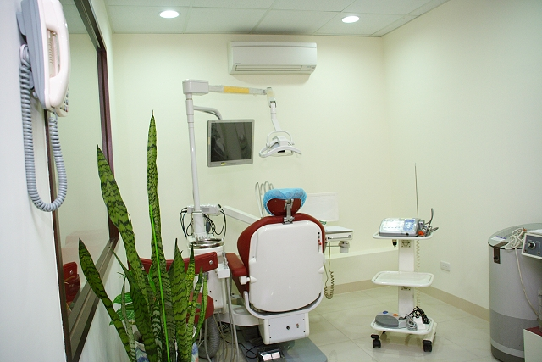  北醫專科支援中心設有二間獨立手術室

